INFORME FINAL DE OPCIÓN DE GRADO TRABAJO DE FORMACIÓN
EMPRESARIAL REALIZADO EN ISHOP S.A

Presentado por: Viviana Hernández Luque

Facultad Ciencias Económicas y Administrativas
Programa de Mercadeo
Universidad de Bogotá Jorge Tadeo Lozano
Bogotá
2025



INFORME FINAL DE OPCIÓN DE GRADO TRABAJO DE FORMACIÓN
EMPRESARIAL REALIZADO EN ISHOP S.A

Presentado por: Viviana Hernández Luque

Tutora de prácticas Handrix García Durán

Facultad Ciencias Económicas y Administrativas
Programa de Mercadeo
Universidad de Bogotá Jorge Tadeo Lozano
Bogotá
2025

TABLA DE CONTENIDO

AGRADECIMIENTOS 6
INTRODUCIÓN 7
ANÁLISIS DEL MACROENTORNO Y MICROENTORNO 9
Variables del macroentorno 9
Fuerzas económicas: 9
Fuerzas tecnológicas: 9
Fuerzas ambientales: 10
Fuerzas demográficas: 11
Fuerzas culturales: 11
Fuerzas políticas: 12
Variables del microentorno 13
Clientes: 13
Competencia: 13
Proveedores: 14
Intermediarios: 14
Empleados: 15
La compañía: 15
Públicos: 16
FORMULACIÓN DEL PROBLEMA 17
JUSTIFICACIÓN 18
OBJETIVOS 19
RESULTADOS 20
LOGROS 42
CONCLUSIONES 43
REFERENCIAS BIBLIOGRAFICAS 44

Tabla de Ilustraciones

Ilustración 1. Misión y visión de la empresa iShop. 19
Ilustración 2. Diseño de QR form para Centro Chia realizado por la estudiante 22
Ilustración 3. Envió de informe semanal “semáforo”. 23
Ilustración 4. Envió de semáforo mes de marzo 24
Ilustración 5. Calendario fiscal de Apple. 25
Ilustración 6. Conversación con el proveedor Promo Prime. 26
Ilustración 7. Cotización de merchandising con proveedores Q1 26
Ilustración 8. Cotización de volanteo con proveedor HyF Q2 27
Ilustración 9. Volanteo en el puente peatonal del Centro Comercial Hayuelos. 27
Ilustración 10. Factura Proveedor Promo Store Reubicación Paseo San Francisco. 28
Ilustración 11. Decoración y merchandising elaborado para la reubicación. 29
Ilustración 12. Planificación 360 del carnaval de barranquilla del equipo de mercadeo. 30
Ilustración 13. Evento carnavalero en Viva Barranquilla. 31
Ilustración 14. Volante diseñado con forma de abanico para el carnaval de Barranquilla. 31
Imagen 15. Volanteo en la ventana al mundo, Barranquilla. 32
Ilustración 16. Selección de perfiles de influencers por el equipo de mercadeo 33
Ilustración 17. Revisión y aprobación de comunicación de la apertura. 33
Ilustración 18. Santiago Cruz como artista invitado. 34
Ilustración 19. Catering gestionado por la practicante para la apertura. 34
Ilustración 20. Métricas del Tiktok elaborado por la estudiante. 35
Ilustración 21. Presupuesto de Pauta Digital para Nixblix en back to School. 36
Ilustración 22. Formulario de expectativa implementado. 37
Ilustración 23. Comunicación de la zanahoria preventa propuesta por la agencia. 37
Ilustración 24. Banner del lanzamiento implementado en página online. 38
Ilustración 25. Máster Class de iPhone 16e dictada en la tienda Unicentro. 38
Ilustración 26. Reel de lanzamiento con zanahoria para iPad Air M3. 39
Ilustración 27. Reel de lanzamiento con zanahoria para Mac Book M4. 40
Ilustración 28. Envió de calendario comercial a agencia de publicidad Contactica. 40
Ilustración 29. Envió de piezas promocionales a centros comerciales. 41
Ilustración 30. Revisión de parrilla Madres. 42
Ilustración 31. Solicitud de apagado de promociones del área de ventas. 42
Ilustración 32. Plataforma Trello, Ecuador. 42
Ilustración 33. Modificación de términos y condiciones en la landing de Shopify. 43

Lista de Tablas.

Tabla 1. Elaboración del informe “semáforo”. Fecha desde el 1 de enero al 3 de mayo 2025……………………………………………………………………………………………... 21
Tabla 2. Resultados de la ejecución de la estudiante para la reubicación…………….. 26
Tabla 4. Resumen de ejecución de la estudiante en actividades de lanzamiento………… 36

Lista de figuras

Figura 1. Organigrama regional Ishop S.S 7
Figura 2. Organigrama Departamental iShop S.A 7

AGRADECIMIENTOS
A mi padre por el apoyo incondicional que me da día a día, A mi madre, que, aunque no esté físicamente, siento su presencia y guía, a los amigos que hicieron de esta etapa un hermoso recuerdo y a Dios, por iluminar mi camino en este enriquecedor proceso de aprendizaje.

.

INTRODUCIÓN
IShop es una empresa perteneciente al grupo panameño Motta Internacional, una empresa familiar con más de 70 años de experiencia en la representación de marcas de renombre mundial como Cartier, SONY y Nintendo.

Motta Internacional se ha posicionado como una de las empresas más prestigiosas de la región y ha establecido una relación de Premium Partner con Apple como intermediario de sus productos a través de la marca iShop en distintos países de América Latina. En 2009, la compañía negoció con Apple la apertura de la primera tienda de distribución autorizada APR (Apple Premium Reseller) en Colombia. Actualmente, iShop tiene presencia en Ecuador, Costa Rica, Panamá, Colombia, El Salvador y Perú, consolidándose como el principal distribuidor de productos Apple en la región.

En Colombia, iShop cuenta con un modelo de negocio enfocado en la comercialización de productos tecnológicos y servicios técnicos. Su propósito es estar más “Cerca de ti”, destacándose por su enfoque en la personalización y fidelización del cliente. La empresa maneja canales de venta omnicanal que integran tiendas físicas (cuentan con 33 tiendas en el territorio nacional), plataformas de e-commerce y atención en línea.

Durante esta práctica profesional en el área de mercadeo de iShop, el estudiante desarrollo estrategias de mercadeo, análisis de entorno para ayudar a la empresa a mejorar su posicionamiento frente a la competencia y solucionar la problemática de exceso en stock de celulares recibidos bajo el programa “Trade in”. El presente trabajo tiene como finalidad detallar el proceso de aprendizaje y contribución del estudiante en la empresa durante su periodo de prácticas profesionales.

Figura 1. Organigrama regional Ishop S.S

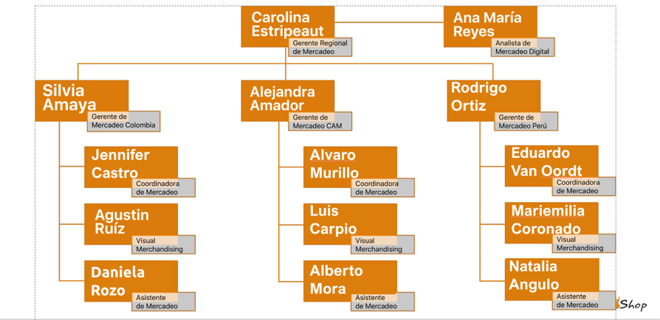
Fuente: Informe de gestión iShop, 2025

Figura 2. Organigrama Departamental iShop S.A
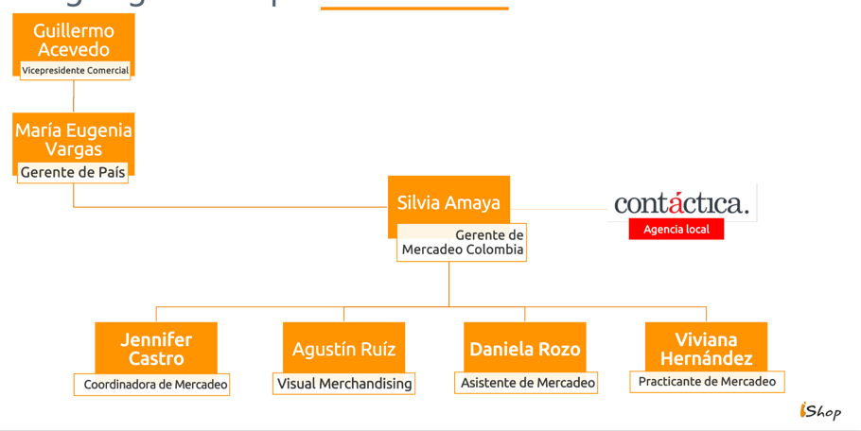
Fuente: Informe de gestión iShop, 2025

El rol de la estudiante dentro de la compañía se puede definir como el de un apoyo en la estrategia 360 de comunicación y mercadeo de iShop, enfocándose en el posicionamiento de marca, el desarrollo e implementación de estrategias digitales, el análisis de datos y la propuesta de valor, así como el apoyo en activaciones comerciales. La estudiante participo en la estructuración y consolidación de “Nixblix” que es la marca bajo la cual iShop comercializa los dispositivos recibidos a través del programa Trade-In, alineándose con nuevas tendencias y necesidades del mercado tecnológico.

ANÁLISIS DEL MACROENTORNO Y MICROENTORNO

Variables del macroentorno

Fuerzas económicas:
El sector tecnológico, al cual pertenece iShop, muestra una constante expansión en América Latina, impulsado por la creciente demanda de dispositivos electrónicos y servicios digitales. Según un estudio realizado por IDC latín América (2023) “la inversión en tecnología en la región incremento un 12% para ese año, destacando principalmente en inversión de dispositivos móviles, tabletas y laptops” que forman parte del portafolio principal de iShop.

Por otro lado, las fluctuaciones del dólar afectan directamente los precios de los productos tecnológicos, dado que la mayoría de los dispositivos son importados. La Super intendencia de Industria y Comercio (2023), señala que la volatilidad del tipo de cambio puede incidir en la capacidad de los consumidores de adquirir productos de alta gama. Este escenario económico presenta tanto oportunidades como desafíos, la expansión del mercado de tecnologías aumenta la demanda de los productos que comercializa iShop; sin embargo, la volatilidad del dólar aumentaría los costos de importación, reduciendo márgenes de ganancia, afectando así la competitividad.

El modelo de negocio de iShop esta intrínsecamente vinculado a las variaciones macroeconómicas por su dependencia de productos importados. La volatilidad cambiaria no solo afecta los márgenes de ganancia sino también la percepción de valor por parte del consumidor colombiano. Si la compañía no diversifica su portafolio con servicios, como por ejemplo consultoría tecnología, que compensen la presión sobre los márgenes de los productos físicos cuando el entorno económico es desfavorable va afectar severamente su porcentaje de ganancias.

Fuerzas tecnológicas:
La adopción de nuevas tecnologías emergentes y la oferta de productos innovadores han sido clave para iShop. La empresa ha fortalecido su canal en línea, logrando que, después de la pandemia las ventas digitales pasaran de representar el 2,5% a más del 15% de su facturación total. (Semana,2023). Estas cifras subrayan la efectiva adaptación de iShop a las nuevas tendencias de consumo, este crecimiento no solo demuestra la capacidad de la empresa para capitalizar el auge del comercio electrónico, sino también de su habilidad para fortalecer su presencia digital.

El 78% de los colombianos poseen un teléfono inteligente con un promedio de 4.2 horas de uso diarias; lo cual indica una alta receptividad tecnológica (Hootsuite y We Are Social, 2023). Esta tendencia ofrece a iShop una oportunidad de demanda significativa para fortalecer su presencia en el mercado.

Aunque iShop ha mostrado adaptabilidad al entorno digital, aún existe una brecha significativa con respecto a competidores nativos digitales. La compañía debe acelerar su transformación digital no solo en términos de los canales de ventas, sino también en la implementación de tecnologías que mejoren la experiencia del cliente, como realidad aumentada para visualizar productos o sistemas de recomendación basados en inteligencia artificial. La interconectividad del ecosistema Apple representa una ventaja competitiva que iShop podría aprovechar mejor mediante campañas de customer education que demuestren el valor diferencial de este ecosistema frente a marcas alternativas con precios más económicos. Por otro lado, la reciente introducción de Apple intelligence podría ser un catalizador tecnológico que incentive al consumidor a comprar más dispositivos Apple.

Fuerzas ambientales:
El Ministerio de Ambiente (2023) señala que el sector tecnológico está implementando estrategias de economía circular como el Trade In de dispositivos, con un enfoque en reducir residuos electrónicos. A su vez, El Centro Nacional de Producción más Limpia (2022) documenta un incremento del 35% en iniciativas de reciclaje de dispositivos electrónicos. Las empresas de tecnología están implementando estrategias de cuidado al medio ambiente que incluyen diseño de productos más sostenibles, programas de recuperación de dispositivos y reducción de huella de carbono.
La conciencia ambiental del consumidor cada vez es más fuerte y representó una buena oportunidad estrategia para Ishop. La empresa ha posicionado su programa de Trade In, no solo como una iniciativa de sostenibilidad, si no como una estrategia comercial a través de su nueva marca “Nixblix”, que le ha permitido a iShop crear una moderna línea de negocio basada en la comercialización de dispositivos que recibe en su programa de tecnología circular Trade In.

Fuerzas demográficas:
IShop maneja una amplia gama de clientes en Colombia, con más de 10.000 personas visitando sus tiendas diariamente. La empresa cuenta con 33 tiendas en 14 ciudades y genera más de 400 empleos directos (Portafolio,2023).
La población colombiana es predominantemente joven, con una medida de edad de 31 años, según el Departamento Administrativo Nacional de Estadística (DANE, 2023), esta demografía favorece a la adopción de nuevas tecnologías y la demanda de productos electrónicos, lo que representa una oportunidad para iShop.

Aunque la demografía colombiana parece favorable para iShop, existe una contradicción entre el mercadeo potencial (población joven) y el mercado actual (estratos 4,5 y 6 con alto poder adquisitivo), la empresa debería incursionar en estrategias para captar el segmento de jóvenes profesionales emergentes que aún no tienen el poder adquisitivo para los productos de Apple, pero representan clientes potenciales a largo plazo. Por medio de programas de financiación especial para jóvenes podrían ampliar su base de clientes sin comprometer el posicionamiento premium de la marca, adaptando así su propuesta de valor al ciclo de vida de sus consumidores.

Fuerzas culturales:
La cultura colombiana valora la innovación y la conectividad, La penetración del internet en el país ha aumentado, alcanzando el 65% de la población en 2023, según el Ministerio de Tecnologías de la información y las Comunicaciones (MinTic 2023).
iShop ha demostrado una fuerte adaptación a las tendencias culturales colombianas, en su 14° aniversario en Colombia, la empresa lanzo la campaña #Cerca De Ti, enfocada en acercar a los clientes a dispositivos que mejoren su vida diaria, resaltando la importancia de la música, la fotografía y las herramientas para emprendedores y creadores de contenido (Noti-America, 2023). Por otro lado, el entorno cultural colombiano, con su creciente adopción digital y valoración de la innovación es un terreno fértil para el modelo de negocio de iShop. La empresa ha adaptado su mensaje de marketing al contexto de cultura local, distanciándose de la imagen elitista que tradicionalmente se le asocia a los productos Apple, para ello iShop ha trabajado con figuras colombianas como cantantes, presentadores y actores socialmente muy estimados acercándose así a al consumidor colombiano.
La creciente adsorción del internet en el país crea un mercado potencialmente amplio y en expansión para los productos que iShop ofrece, los colombianos están cada vez más familiarizados con la tecnología y buscan dispositivos que se integren a su vida digital. La estrategia de iShop de trabajar con figuras públicas colombianas es crucial para contrarrestar la percepción de que los productos Apple son exclusivos para un solo grupo étnico, pero el lado no tan positivo de esta estrategia es que no todas las figuras de “influencer” logran conectar con el público local de las 14 ciudades que maneja la marca.

Fuerzas políticas:
iShop, al ser un distribuidor de productos Apple, depende significativamente de la importación de dispositivos tecnológicos, por lo tanto, las políticas arancelarias en Colombia tienen un impacto directo en los costos operativos, precios finales y competitividad en el mercado. En Colombia los impuestos aplicados a productos electrónicos de consumo pueden variar entre el 5% y el 15% dependiendo del tipo de producto; según la Cámara de Comercio de Bogotá (2023), un aumento de estas tasas debido a medidas proteccionistas podría elevar significativamente los precios de los productos Apple afectando la demanda de los consumidores.

La reforma tributaria aprobada en Colombia en 2022 introdujo cambios significativos en la estructura impositiva del país, afectando a diversos sectores económicos, incluido el tecnológico. Uno de los principales ajustes fue el incremento en el Impuesto al Valor Agregado (IVA) para ciertos productos tecnológicos importados, lo que repercute directamente en empresas como iShop, que dependen de la importación de bienes electrónicos (ANDI,2022). Para mitigar este impacto tributario, iShop ha implementado una estrategia de diversificación de ingresos, fortaleciendo líneas de negocio con menor carga impositiva como los servicios técnicos especializados en sus tiendas APP y planes de garantía extendida con aseguradoras aliadas.

Variables del microentorno

Clientes:
Según un estudio publicado por La República (2023), el perfil del consumidor de iShop es un público con un rango de edad entre 25 a 45 años con un alto poder adquisitivo. Este análisis revelo que el 72% de los compradores pertenecen a los estratos 4,5 y 6 mostrando una clara segmentación hacia el mercado premium, este mismo estudio resalta que los consumidores valoran el ecosistema Apple y están dispuestos a pagar un precio superior por productos que consideran de una mayor calidad.

El buyer persona de un cliente de iShop es un individuo entre 25 y 45 años, resiente en ciudades principales (ej. Bogota, Medellín), con un nivel educativo superior y un poder adquisitivo medio alto, valora la calidad, la innovación y el diseño distintivo de los productos Apple. Busca productos tecnológicos que mejoren su productividad y estilo de visa, aprecian la interconectividad y funcionalidad del ecosistema Apple; si bien la calidad y la experiencia de usuario son prioritarias, también considera la inversión a largo plazo en dispositivos duraderos y con buen soporte técnico.

Es un cliente que se informa a través de medios digitales, recomendaciones y reseñas, busca una experiencia de compra completa y confiable, en donde pueda interactuar con los productos, recibir asesoría experta y acceder a servicios de post venta. Puede ser sensible al precio, pero está dispuesto a invertir más por la propuesta de valor que ofrece Apple y la experiencia premium del distribuidor iShop.

Competencia:
Mac Center se posiciona como el principal competidor directo, controlando el 45% del mercado de productos de Apple en Colombia, mientras que iShop mantiene un 38% de participación, las tiendas no autorizadas y los pequeños comercios de distribución tecnológica como Éxito, Falabella, entro otros representan el 17% de las ventas de dispositivos Apple en el país (Arias D, 2023). Mientras que, en el comercio electrónico, iShop compite con plataformas como Mercado Libre y Linio con precios competitivos y múltiples opciones de financiamiento. Según un informe de El Tiempo (2023), estas plataformas han crecido significativamente en el país, lo que representa un desafío para iShop al buscar fidelizar a los clientes.

La dominante posición de Mac Center ejerce una presión constante sobre la cuota de mercado de la compañía. Esto obliga a Ishop a luchar por cada cliente para competir directamente, sumado a esto, la percepción de Mac Center como el principal distribuidor autorizado también puede influir en la decisión de compra de algunos consumidores, quienes podrían considerarlo como la opción “predeterminada” de productos Apple. Por otro lado, las tiendas no especializadas como Éxito y Falabella representan una competencia basada en la conveniencia y accesibilidad para el consumidor, estos minoristas pueden atraer al comprador que prefieren la familiaridad de estas grandes cadenas.

Proveedores:
Los accesorios originales proporcionados por los fabricantes certificados como Belkin, Otterbox y JBL, representan un pilar importante en la estrategia comercial de ishop. “Estos accesorias generan el 30% de las ventas totales de la empresa” Portafolio (2024).

La dependencia de iShop de proveedores específicos y centros de distribución autorizados representa una vulnerabilidad estratégica significativa. Cualquier interrupción en cada cadena de suministro podría afectar gravemente su capacidad operativa. El alto porcentaje de ventas proveniente de accesorios (30%) siguiere que existe una oportunidad para desarrollar colaboraciones con varias marcas de accesorios que podrían mejorar los márgenes y fortalecer la diferenciación. En el proceso de mitigar esta dependencia de proveedores, iShop en diciembre del 2024 adquirido la marca de accesorios NCO.

Intermediarios:
DHL se ha convertido en el operador logístico principal de iShop Colombia, manejando el 85% de las importaciones de productos Apple hacia el país. La empresa ha desarrollado protocolos específicos para el manejo de productos premium y mantiene un sistema de trazabilidad en tiempo real que garantiza la seguridad de los envíos Revista P&M (2023). Esta concentración logística en un solo distribuidor representa un riesgo operacional muy alto de interrupción de servicio.

Por el lado de las alianzas financieras de iShop, Bancolombia y BBVA manejan el 70% de las ventas a crédito, ofreciendo planes de financiamiento específicamente diseñados para productos Apple. Portafolio (2023).

Las alianzas estratégicas de iShop Colombia con intermediarios generan un impacto dual de la experiencia del cliente y la competitividad. La concentración logística con DHL, aunque proporciona seguridad y trazabilidad en las importaciones, representa un alto riesgo operativo que podría afectar la disponibilidad de productos y la satisfacción del cliente ante posibles interrupciones. Por otro lado, las alianzas financieras con Bancolombia y BBVA mejoran la experiencia de compra al ofrecer flexibilidad de pago, con potencial de atraer público joven mediante modelos BNPL “buy now, pay later” pero iShop sigue dependiendo de un número limitado de aliados financieros.

Empleados:
Un estudio publicado por El Espectador (2024) revela que el 90% de los empleados de iShop Colombia cuenta con la certificación Apple Sales Training, un requisito fundamental para garantizar la calidad en la atención al cliente. Los asesores comerciales reciben en promedio ciento veinte (120) horas de entrenamiento anual, divididas entre actualizaciones de producto, técnicas de venta consultiva y protocolos de servicio al cliente, lo que representa una inversión significativa en el desarrollo del capital humano de la empresa. Portafolio (2023).
La empresa cerro el año 2024 con cuatrocientos cincuenta y seis (456) empleados. EMIS (2024)

La compañía:
iShop Colombia, nace de una red global autorizada de distribuidores Apple, se caracteriza por su modelo de negocios centrado en ofrecer productos de alta gama respaldados con servicio técnico especializado y atención al cliente premium. La empresa ha fortalecido su presencia con múltiples tiendas físicas en principales ciudades de Colombia, además de una plataforma de comercio electrónico eficiente que se adaptó al crecimiento digital del país durante y después de la pandemia (Diario La República, 2023).

El modelo de negocio de iShop está bien alineado con la propuesta de valor premium de Apple, pero enfrenta desafíos significativos en un mercado emergente como el colombiano, donde el poder adquisitivo promedio limita el acceso a estos productos. La empresa deberá evaluar constantemente el equilibrio entre mantener su posicionamiento premium y expandir su base de clientes para aumentar sus ventas.

Públicos:
El público general y los medios de comunicación constituyen a la consolidación de un público amplio y heterogéneo cuyo impacto en la percepción de marca y la decisión de compra de iShop Colombia es significativo, especialmente en un mercado donde la marca Apple ya goza de un reconocimiento establecido (Keller, 2013).

Influencia del Publico General: Las opiniones, comentarios u discusiones que circulan entre los consumidores, tanto online (redes sociales, foros, etc) como offline (conversaciones personales), tienen un peso considerable en la formación de la imagen de iShop. Una percepción positiva generada por experiencias satisfactorias compartidas actúa como un poderoso aval, incrementando la confianza de los potenciales compradores (Chevalier & Mayzlin, 2006). Por el contrario, experiencias negativas difundidas pueden generar desconfianza y disuadir la compra.

Rol de los medios de comunicación: Los medios tradicionales (televisión, radio, prensa) y los medios digitales (sitios web de noticias, blogs, influencer en redes sociales) actúan como importantes fuentes de referencia. La cobertura mediática de lanzamientos de nuevos productos de Apple, análisis y reseñas de dispositivos, así como noticias relacionadas con iShop como promociones, eventos y servicio al cliente, puede influir significativamente en la conciencia de marca y en el actuar del consumidor.

En el contexto de productos premium como los de Apple, la prueba social y las recomendaciones de otros usuarios juegan un papel crucial en la decisión final (Cialdini, 2009). iShop, como distribuidor autorizado, se ve directamente afectado por la reputación general de Apple, pero también por la percepción de su propio servicio y experiencia de compra.

FORMULACIÓN DEL PROBLEMA
Se puede decir que el problema más grande que enfrento el equipo de mercadeo fue que previo a que la estudiante iniciara su periodo de prácticas, la gerencia regional de Panamá de iShop tomo la decisión de incorporar dos nuevas marcas a su gestión; iShop Ecuador y Nixblix. Esta nueva carga laboral se sumó a las responsabilidades de la gerente, la coordinadora y la asistente de mercadeo, lo cual se vio agravada por la renuncia inesperada del practicante anterior. Contextualizando lo anteriormente mencionado, según la visión de la empresa una de sus metas a futuro es consolidarse como el mayor distribuidor de productos Apple en Latinoamérica, para ello se buscó abrir nuevos mercados en Ecuador. Previo a que la estudiante llegara, Ishop compro MundoMac; un comercio ya establecido como distribuidor de Apple en el país vecino y realizo el cambio de marca a iShop Ecuador en las tres (3) tiendas que en ese momento poseía la marca. El equipo de mercadeo aún no ha encontrado “la formula” para descifrar ese mercado y desde que abrió sus puertas solo ha generado perdidas.
Ilustración 1. Misión y visión de la empresa iShop.
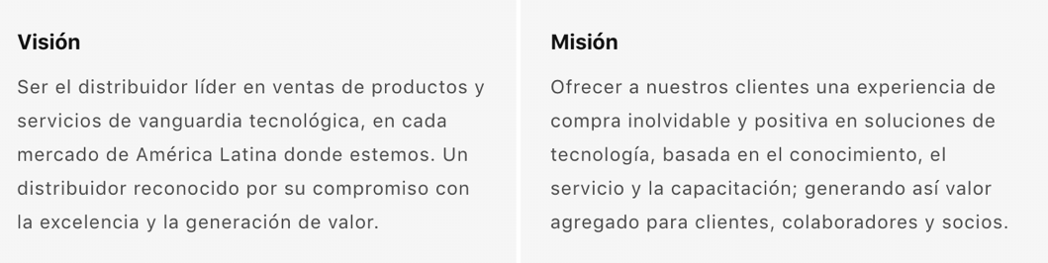
Fuente: Pagina web de iShop, 2025
La segunda marca que se adiciono al departamento de mercadeo surgió como respuesta a la acumulación de inventario que presentaba iShop en su programa de Trade In. Nixblix nació como un distribuidor de dispositivos Apple reacondicionados en el mercado de Costa Rica, tras su éxito rotundo en ese país, se quiso replicar esta marca en el mercado colombiano; pero a pesar de que "El mercado de dispositivos reacondicionados en Colombia ha experimentado un crecimiento significativo en los últimos años, impulsado por la creciente demanda de alternativas más económicas y sostenibles según un informe de la consultora Counterpoint Research en 2023” Nixblix aún no se ha podido posicionar en el mercado como una marca reseller de productos Apple.

JUSTIFICACIÓN
Desde un punto de vista académico, el posicionamiento de Nixblix y iShop Ecuador junto a las operaciones de mercadeo ya establecidas en iShop Colombia, permitieron a la estudiante aplicar y evaluar en un mercado real los conocimientos adquiridos durante su formación profesional. La elaboración de estrategias de mercadeo diferenciadas para Nixblix y Ecuador permitirá identificar las oportunidades y desafíos que se enfrentan en un mercado de tecnología tradicional y reacondicionada, en un mercado muy diferente al cliente tradicional de iShop Colombia. En el ámbito organizacional la exploración del mercado ecuatoriano, aunque desafiante, es fundamental para la estrategia de expansión regional de iShop y el logro de su visión de posicionamiento en Latinoamérica.

Desde un punto de vista social, la promoción de Nixblix contribuye a democratizar el acceso a la tecnología de Apple, ofreciendo opciones más asequibles a un público más amplio. Esto puede tener un efecto positivo en la inclusión digital, facilitando el acceso a herramientas que mejoran la productividad, la comunicación y el acceso a la información. En términos ambientales, la comercialización de productos reacondicionados se alinea con los principios de la economía circular, promociono la reutilización de recursos y reducción de la demanda de materias primas puesto a que la fabricación de nuevos dispositivos electrónicos requiere una cantidad significativa de energía y recursos naturales escasos.

OBJETIVOS

Objetivo general:

- Apoyar la ejecución del área de mercadeo de iShop Colombia, iShop Ecuador y Nixblix, contribuyendo al desarrollo e implementación de estrategias de mercadeo efectivas que impulsen el crecimiento de las 3 marcas.

Objetivos específicos:
- Elaborar informes semanales y realizar seguimiento a un indicador clave de desempeño (KPIs) para identificar áreas de mejora.
- Actualizar términos y condiciones en la página web de iShop, asegurando la precisión de información para los clientes.
- Coordinar la producción de merchandising para las actividades de mercadeo.
- Participar en negociaciones con centros comerciales y brindar apoyo logístico en eventos, contribuyendo al éxito de las iniciativas de mercadeo.
- Legalizar los gastos de mercadeo en pauta digital realizados con tarjeta de crédito, asegurando el cumplimiento de procedimientos internos de la empresa.
- Interactuar con agencias de publicidad promocionando retroalimentación y asegurando la alineación de estrategias creativas con los objetivos de la marca.
- Apoyar en la planeación, coordinación y ejecución actividades de lanzamiento de nuevos productos Apple, garantizando el cumplimiento de los lineamientos de marca y la adecuada experiencia del cliente.

RESULTADOS

Elaboración de informes semanales
Durante su practica la estudiante elaboro un total de 26 informes de estatus semanal para la empresa de iShop Colombia, denominados "semáforo". Estos informes tenían como propósito evaluar la calidad del servicio al cliente, tanto en canales presenciales como en los digitales. Para ello, se realizó un análisis de los comentarios recibidos por parte de los usuarios, asignándoles una calificación cuantitativa (porcentual) y cualitativa (por colores), de acuerdo con su naturaleza: verde para valoraciones positivas, amarillo para opiniones neutrales y rojo para percepciones negativas. Este ejercicio le permitió a la estudiante identificar oportunidades de mejora y comunicarlas en el área de mercadeo y a los coordinadores de tienda para hacer más efectiva la atención al cliente.

. Para su elaboración la practicante tenía en cuenta 5 fuentes:
- Códigos QR de calificación al servicio al cliente ubicados en tienda.
- PQR provenientes de mensajes o comentarios en redes sociales.
- Mailing de data de tienda online.
- Google Tickes generados en Contac Center.
- PQR de clientes en el área de Contac Center.

Ilustración 2. Diseño de QR form para Centro Chia realizado por la estudiante 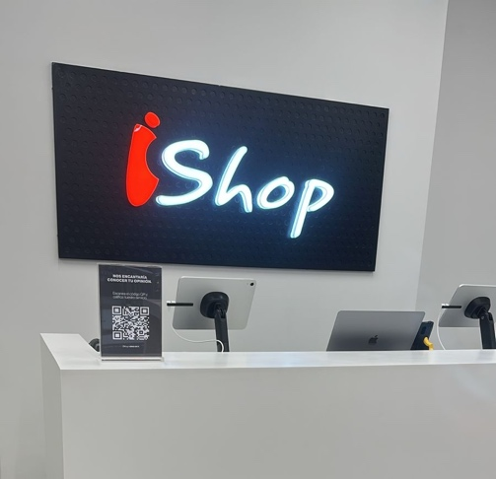
Fuente: Whatsapp grupo de mercadeo.

En el cierre del año pasado la meta establecida por los coordinadores de tienda era finalizar con un porcentaje acumulado de comentarios positivos mayor o igual al 85% y un porcentaje acumulado de comentarios negativos menor o igual al 2%. Como se puede ver en la siguiente ilustración, la practicante encontró que iShop Colombia cerró el año pasado con 1.43% de comentarios negativos, 13.07% de comentarios neutrales y un 85.50% de comentarios positivos lo cual cumple por muy poco con las métricas establecidas.

Ilustración 3. Envió de informe semanal “semáforo”.
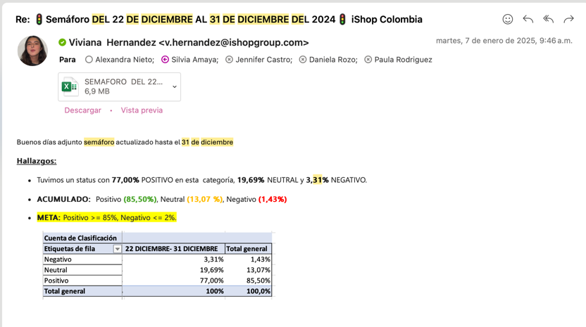
Fuente: Fuente: Elaboración propia, correo corporativo.

Los comentarios negativos recibidos durante el año pasado evidenciaron una oportunidad de mejora en cuanto al servicio en tienda brindado por parte de los asesores. En respuesta a esta situación, a comienzos de este año 2025, se iniciaron espacios de capacitación orientados a fortalecer las habilidades de atención al cliente, los cuales fueron liderados por Recursos Humanos. En la ilustración 4 se puede observar que, como resultado de estas acciones, se evidencia que en el informe de cierre correspondiente al mes de marzo, se reportó un acumulado de 98,72 % de comentarios positivos, 0,25 % neutrales y solo 1,03 % negativos.

Ilustración 4. Envió de semáforo mes de marzo
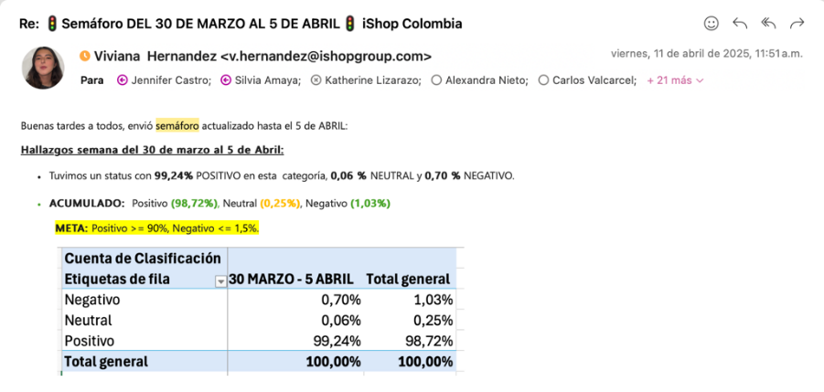
Fuente: Elaboración propia.

La siguiente tabla corresponde al informe del semáforo número 24 que entrego la practicante en su periodo de gestión, este informe reúne la clasificación de todos los comentarios de servicio al cliente recibidos desde enero de 2025 al tres de mayo del 2025. La estudiante clasifico un total de doscientos ocho comentarios negativos, cincuenta y nueve comentarios neutros y veintidós mil ciento noventa y cinco de comentarios positivos.

Tabla 1. Elaboración del informe “semáforo”. Fecha desde el 1 de enero al 3 de mayo 2025.
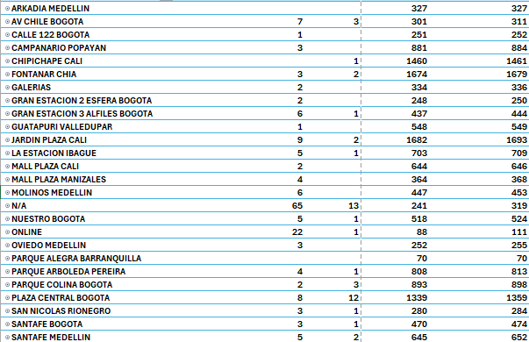
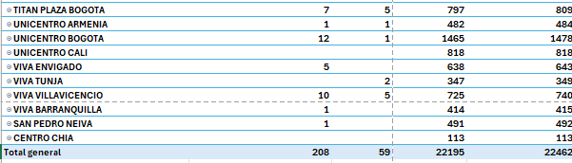
Fuente: Elaboración propia.
Uno de los principales logros del estudiante en este objetivo fue su contribución directa al seguimiento y cumplimiento del indicador clave de desempeño (KPI) establecido por la compañía: alcanzar un porcentaje igual o superior al 85 % de comentarios positivos y mantener los comentarios negativos por debajo del 2 %. Gracias a la recopilación y análisis de datos de la estudiante se logró:
- Alertar a los coordinadores de tienda sobre las oportunidades de mejora, especialmente relacionadas con la atención brindada en tienda.
- Proporcionar información confiable para la toma de decisiones en los equipos de mercadeo y operaciones, contribuyendo a la mejora continua del servicio.

Producción de merchadising
Durante el ciclo de prácticas, la estudiante recibía un presupuesto para la producción de merchandising por cada Quarter, el Q es un periodo de tres meses (como se evidencia en la siguiente ilustración) del calendario fiscal de Apple que inicia cada octubre y tiene duración de trece semanas. De ahora en adelante en este informe de prácticas se va a profundizar en las actividades que realizo la estudiante durante el Q1, Q2 y Q3.

Ilustración 5. Calendario fiscal de Apple.
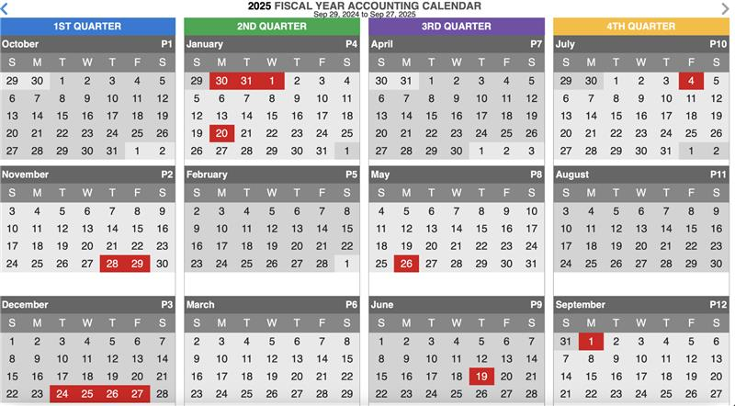
Fuente: Comunicación interna de la empresa.

En el primer Quarter la practicante recibió un presupuesto de 10 millones para el re-stock de merchandising después del NPI (New Product introduction) de iPhone 16 en Colombia, la estudiante sostuvo negociaciones con tres proveedores distintos: HyF, Promo Prime y GP publicidad, con el fin de evaluar el mejor con respecto a calidad, precio y tiempos de producción, se cotizaron Tulas, bases para celular y organizadores de cables (ver ilustración 7). En el Q1 la practicante trabajo con el proveedor Promo Prime. En esta primera producción de merchandising la estudiante se encargó de que se conservara la imagen de marca en las impresiones de los productos como se evidencia en la siguiente ilustración.

Ilustración 6. Conversación con el proveedor Promo Prime.
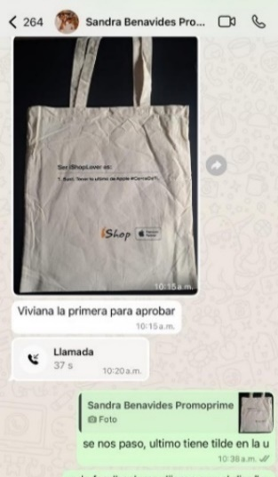
Fuente: Whatsapp del estudiante.

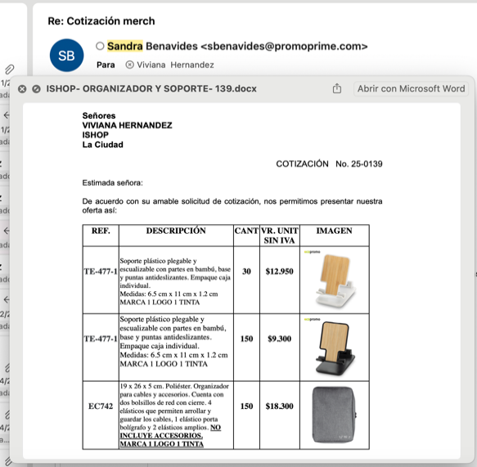
Ilustración 7. Cotización de merchandising con proveedores Q1

Fuente: Correo de la practicante.

Durante el segundo trimestre del calendario de Apple (Q2), la practicante recibió un presupuesto de cuatro (4) millones de pesos para coordinar una campaña de volanteo con temática “Back to School” en zonas de alto tráfico ubicadas en las afueras de centros comerciales donde se encuentran las tiendas Nixblix, estos son: Centro Comercial Titan Plaza, Centro Comercial Hayuelos y Centro Comercial Plaza Central.

La practicante gestiono la producción de nueve mil (9000) volantes, así como la adquisición de un display tipo Pop Man con estructura en forma de araña con el proveedor HyF, el cual fue utilizado como apoyo visual durante la actividad. La campaña de volanteo se llevó a cabo durante tres fines de semana consecutivos, iniciando el fin de semana del 25 de enero y finalizando el fin de semana del 9 de febrero. Como se puede evidenciar en la siguiente Ilustración el practicante recibió la cotización de los volantes, los promotores encargados de volantear y adicionalmente consiguió un bonificado de mil (1000) unidades más.

Ilustración 8. Cotización de volanteo con proveedor HyF Q2
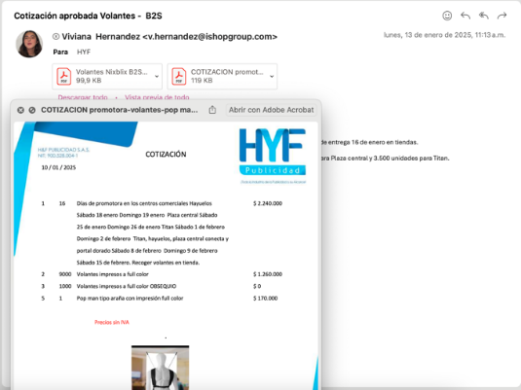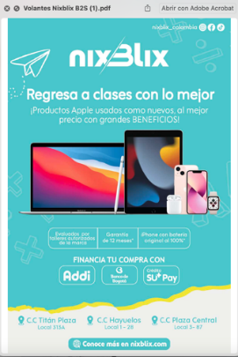
Fuente: Correo de la practicante.

Esta campaña se realizó con el objetivo de darle mayor visibilidad a Nixblix como la marca aliada para llevar tus dispositivos Apple a un menor precio en el regreso a clases. En la siguiente ilustración, encontramos un ejemplo de la distribución de los volantes a los peatones a las afueras del Centro Comercial Hayuelos.

Ilustración 9. Volanteo en el puente peatonal del Centro Comercial Hayuelos. 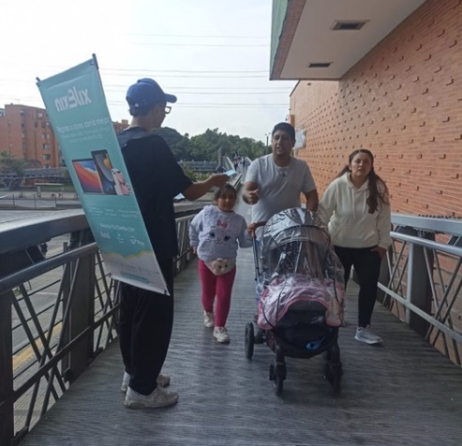
Fuente: Ilustración proporcionada por el proveedor HyF.

En el tercer trimestre se destinó un presupuesto de 1.000 mil dólares para la reubicación de la tienda Paseo Sanfrancisco en Quito (Ecuador), dentro de este presupuesto iba incluida:
1. La producción de merchandising,
2. Decoración de la tienda.
3. El catering del evento de reapertura.

Durante su práctica, la estudiante se enfrentó a un gran reto al asumir la responsabilidad de buscar un proveedor en Ecuador que cumpliera con tres requisitos clave: facturación posterior a producción, cumplimiento de los estándares de calidad exigidos por la gerencia colombiana y adecuación al presupuesto asignado para el evento. Después de cotizar con tres posibles proveedores (Promo Store, Sindicato y Producctions), la estudiante negoció con Promostore, el proveedor seleccionado para la elaboración del merchandising del evento: toma todos, tulas, esferos y un roll up.Como se evidencia en la ilustración 10, la practicante logró cerrar la negociación por un valor total de 504 dólares americanos, con IVA incluido, cumpliendo así con los lineamientos presupuestales y de calidad establecidos por la empresa.

Ilustración 10. Factura Proveedor Promo Store Reubicación Paseo San Francisco.
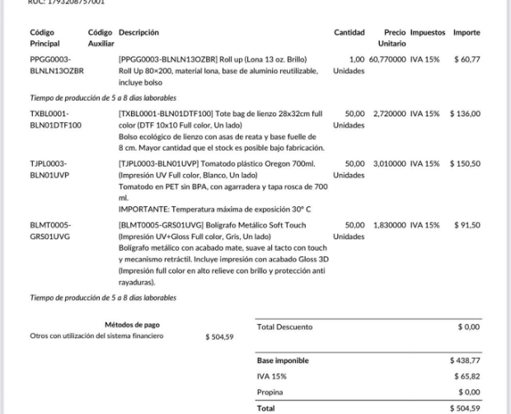
Fuente: Ilustración proporcionada por el proveedor Promo Store.

Con un presupuesto restante de cuatrocientos noventa y seis dólares, la practicante gestionó el montaje de la decoración y el servicio de catering con el proveedor Sindicato, un aliado estratégico de la marca iShop en Ecuador. En la siguiente ilustración se puede apreciar el arco de globos decorativo, diseñado por Sindicato con el característico color naranja de la marca.

Ilustración 11. Decoración y merchandising elaborado para la reubicación.
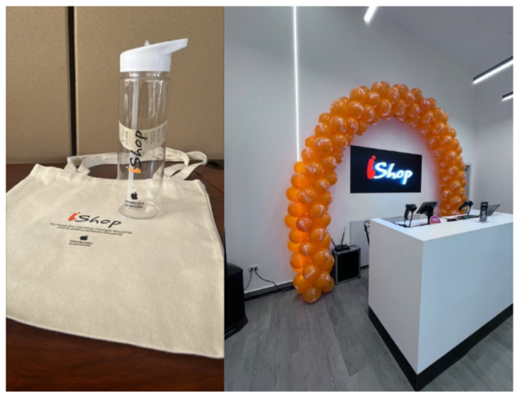
Fuente: Ilustración proporcionada por el administrador de tienda.

Como resultado de este objetivo, la gestión realizada por la estudiante de prácticas en las tres marcas: Nixblix, iShop Colombia e iShop Ecuador tuvo resultados muy positivos que contribuyeron al desarrollo de las actividades del equipo de mercadeo. Estos resultados se detallan mejor en la Tabla 4.

Por el lado de iShop Colombia en el Q1 el merchadising producido se ha utilizado en varias actividades de Máster Class de Apple dictadas en las tiendas APP (Apple Premium Partner) de Colombia que son Unicentro, Colina, Envigado, Oviedo y Mall Plaza Cali. En el Q2 gracias a las actividades lideradas por el equipo de mercadeo, Nixblix obtuvo un cumplimiento de ventas por encima al 100% en sus tres puntos de venta y finalmente, en el Q3 la reubicación estratégica de Paseo San Francisco en una zona estudiantil aumento el tráfico de clientes a la tienda en un 6% comparado con el mismo periodo del año pasado.

Tabla 2. Resultados de la ejecución de la estudiante para la reubicación.
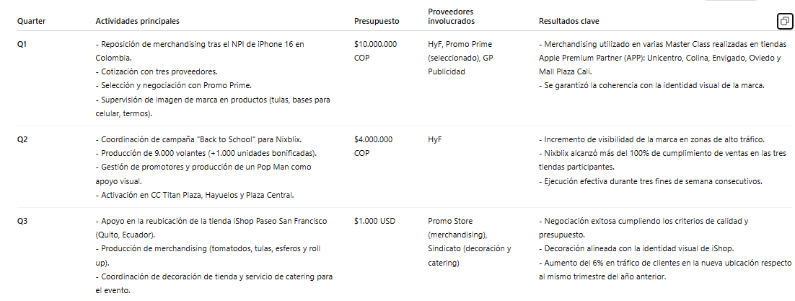
Fuente: Elaboración propia.
Negociación con centros comerciales

Previo al carnaval de barranquilla la practicante estuvo presente en la negociación del equipo de marketing con el centro comercial Viva barranquilla para obtener un espacio en la activación carnavalera que se iba a realizar en la plazoleta de comidas, esta participación tenía que cumplir con el requisito de ser interactiva con los clientes. Durante esta negociación la estudiante aporto su visión al equipo de mercadeo y sus conocimientos adquiridos durante su formación profesional para darle estructura a la propuesta 360 de activación del carnaval por medio de una lluvia de ideas (ver ilustración 12).

Con el objetivo de llevar a cabo esta dinámica del centro comercial, el equipo de mercadeo se alió con BOSE: una marca de audio también perteneciente al grupo Motta, la cual se sumó al evento con el préstamo de unos audífonos deportivos y un trampolín donde las personas se podían subir y probarlos, la estudiante fue la encargada de la gestión de la logística del transporte de estos elementos prestados a la tienda viva Barranquilla, esta activación se puede apreciar mejor en la ilustración 13.

En la siguiente imagen se puede ver la estructuración del 360 del carnaval de barranquilla con la lluvia de ideas por parte de la asistente, la practicante y la coordinadora de mercadeo; en esta ilustración se desglosa el plan de in mall con pantallas en el aeropuerto, volanteo en zonas estratégicas (a cargo de la estudiante), perfiles de influencers seleccionados y la activación al interior del centro comercial Viva Barranquilla.

Ilustración 12. Planificación 360 del carnaval de barranquilla del equipo de mercadeo.
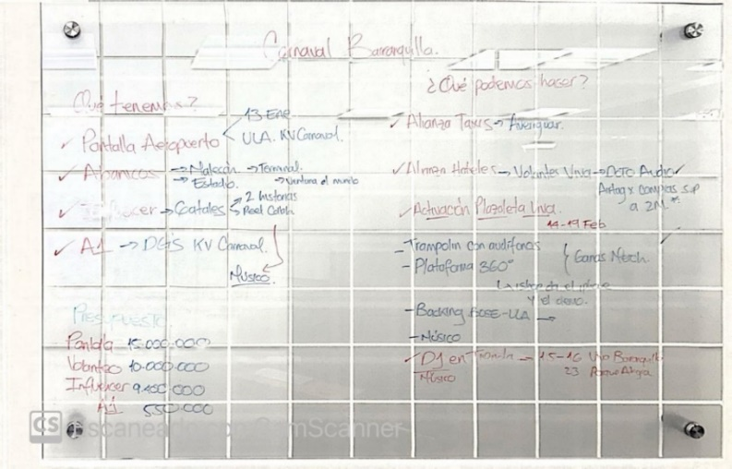
Fuente: Foto tomada por la practicante.

Ilustración 13. Evento carnavalero en Viva Barranquilla.
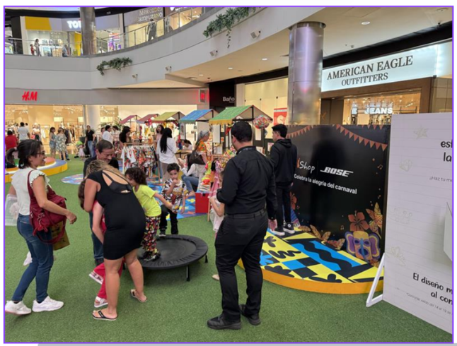
Fuente: Foto proporcionada por el gerente de tienda de Viva Barranquilla.

Una vez garantizado el espacio en el evento al interior del centro comercial, la practicante coordino una tropa de volanteo (3 promotores) pre carnaval con el proveedor HyF en las dos fechas, que fueron del concierto de Shakira a las afueras del estadio, en el terminal de buses de la ciudad y en el monumento turístico ventana al mundo; con el objetivo de aumentar el tráfico de clientes tanto en la tienda de Viva Barranquilla como en la tienda de Parque Alegra y dar a conocer la marca iShop a los visitantes de esta festividad, el volante se elaboró con un diseño en forma de abanico pensado para las condiciones climáticas de la región, como se puede evidenciar en la ilustración 14.

Ilustración 14. Volante diseñado con forma de abanico para el carnaval de Barranquilla.
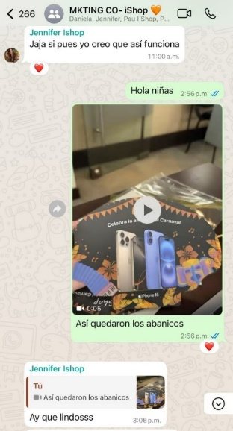
Fuente: Conversación interna chat de whatsapp del equipo de mercadeo.

En la siguiente imagen podemos ver, una de las zonas coordinadas por la estudiante para la actividad de volanteo que fue el edificio turístico La Ventana al Mundo. En la fotografía se observa a una de las tres promotoras del proveedor HyF, contratadas por la estudiante, realizando la distribución de volantes en su lugar asignado.

Imagen 15. Volanteo en la ventana al mundo, Barranquilla.
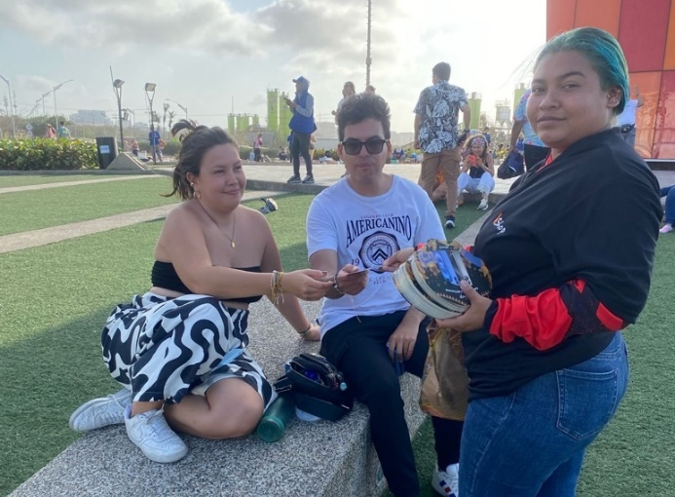
Fuente: Foto suministrada por el proveedor HyF.

Como resultado de esta activación carnavalera tenemos que el tráfico de personas que acuden a la tienda de Viva Barranquilla aumento un 5% y para la tienda de Parque Alegra aumento un 3,5% con respecto a las mismas fechas de carnaval del año pasado.

Apoyo logístico en evento de apertura Centro Chia.

En marzo de 2025 el equipo de mercadeo lidero el evento de inauguración de la tienda número 34 de iShop Colombia en el centro comercial Centro Chía (Chía). En esta organización preapertura la practicante estuvo en el proceso de negociación con la agencia de publicidad Dots para la logística del evento, la selección de influencers invitados, la aprobación de piezas de pauta y la gestión de catering para las personas asistentes.

En la ilustración 15 podemos ver los datos que el equipo de mercadeo toma en cuenta para la selección de perfiles de influencer: el número de seguidores, el nivel de engagement y el porcentaje de interacción con su comunidad. Los perfiles de macro influencers contemplados para la apertura fueron Santiago Cruz (cantante), Sebastián Vega (fotógrafo) y Shaira (cantante), de los cuales fueron elegidos los dos cantantes.
Ilustración 16. Selección de perfiles de influencers por el equipo de mercadeo
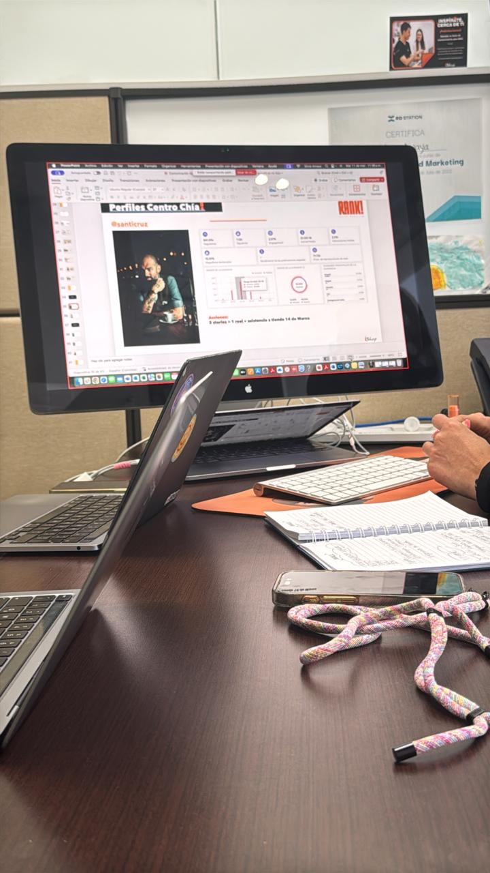
Fuente: Foto tomada por el practicante.

En la imagen a continuación se puede ver la comunicación propuesta por la agencia de publicidad Contactica para la apertura, esta comunicación fue aprobada por la estudiante y la coordinadora de mercadeo.

Ilustración 17. Revisión y aprobación de comunicación de la apertura.
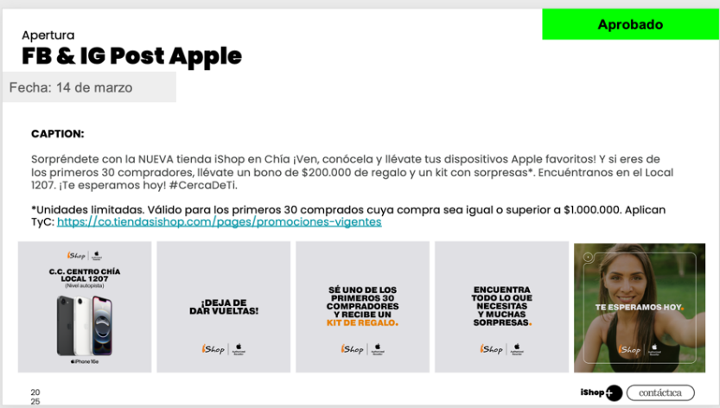
Fuente: Ppt suministrado por la agencia de publicidad Contactica.

Resultados: El evento de inauguración fue todo un éxito la tienda cerro ventas por encima de los cien millones de pesos en su primer día de operación.
Las personas estaban haciendo fila antes de las 10 am que fue la hora seleccionada para la apertura, lo que evidencia que la comunicación aprobada fue muy acertada, sumado a esto el local tuvo alto tráfico en el día de la apertura, pero especialmente en el momento en que el cantante Santiago Cruz realizo una Master Class sobre la utilidad de las apps de Apple para grabar sus melodías, Cruz realizo una pequeña demostración cantando su famosa canción “baja la guardia”. La estudiante realizo un video en su red social tiktok de esta Máster Class que alcanzó más de 140.000 vistas (ilustración 20), otorgándole mayor divulgación a la apertura de esta tienda. Las siguientes imágenes son de la exitosa apertura:

Ilustración 18. Santiago Cruz como artista invitado.
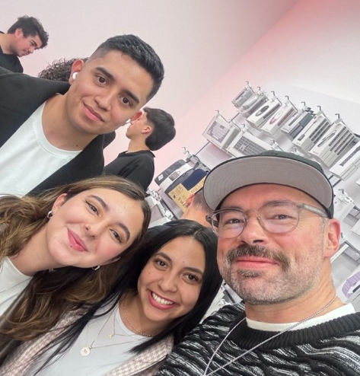
Fuente: Selfie tomada por Santiago Cruz con el celular de la estudiante.

Ilustración 19. Catering gestionado por la practicante para la apertura.
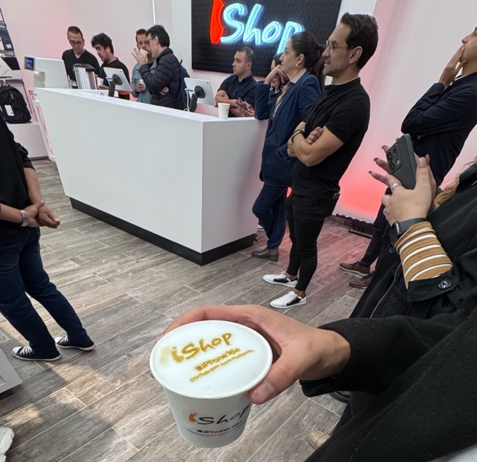
Fuente: Foto tomada por la practicante.
Ilustración 20. Métricas del Tiktok elaborado por la estudiante.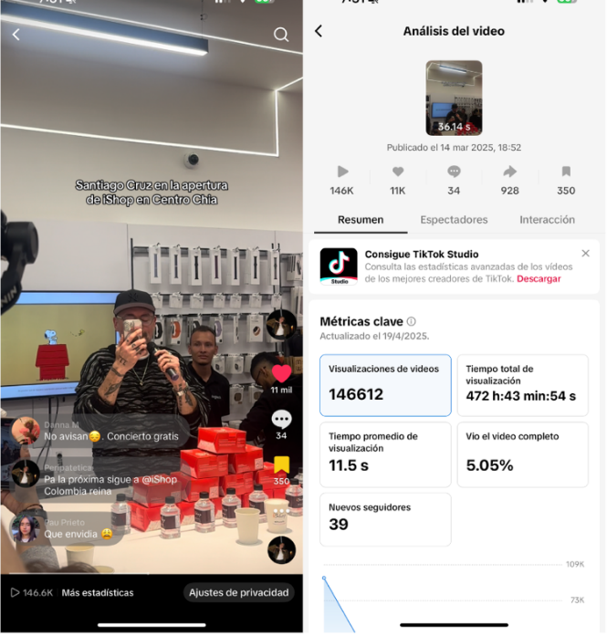
Fuente: Foto suministrada por la practicante de su red social Tik Tok.

Legalización en gastos de mercadeo de Pauta Digital.
El equipo de mercadeo de iShop, maneja un sistema de pauta digital en las siguientes redes: meta, Google y TikTok con un agente externo. Como parte de sus funciones, la estudiante de prácticas debía diligenciar quincenalmente los formatos correspondientes a la facturación registrada por estas pautas, con el fin de legalizar dichos gastos ante el departamento contable.En la siguiente tabla se puede observar un formato de legalización de la tarjeta de crédito de mercadeo con las pautas digitales correspondientes al mes de marzo. En esta tabla se puede evidenciar como la estudiante relaciona al equipo contable los gastos discriminando su porcentaje de iva para una correcta contabilización.

Tabla 3. Legalización de Tarjeta de crédito iShop Co – Marzo.
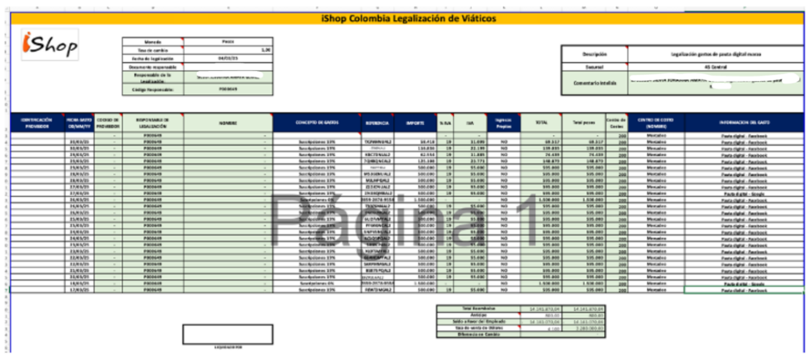
Fuente: Elaboración propia.
Durante el periodo la estudiante se aseguró que las legalizaciones de la tarjeta de crédito asignada al área de mercadeo se hicieran correctamente en los tiempos establecidos por contabilidad (se realizaron 13 formatos de legalización para nixblix y iShop), con esto se garantizó que las pautas digitales estuvieran al aire en los tiempos presupuestados por el equipo de mercadeo. Como se evidencia en la imagen a continuación, en el Q2 se destinó un presupuesto de cinco millones ciento setenta, para asegurar el cumplimiento de ese presupuesto la practicante realizo legalizaciones quincenales (con el formato de la tabla 3), asegurando así que la tarjeta de crédito siempre tuviera cupo y no se frenara ninguna pauta.

Ilustración 21. Presupuesto de Pauta Digital para Nixblix en back to School.
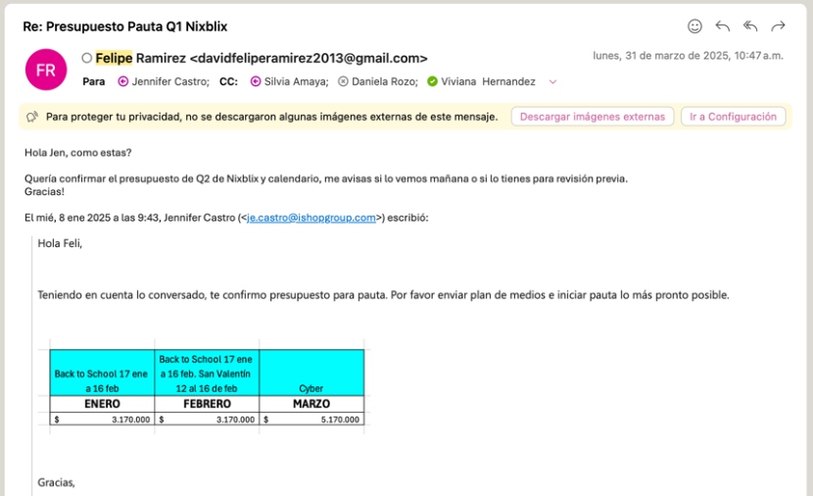
Fuente: Correo corporativo.

Apoyo en evento de lanzamiento de IPhone 16e.
Para el Q2 Apple anuncio el lanzamiento de un nuevo celular, el iPhone 16e con tecnología de Apple Inteligencie, el equipo de marketing desplego un plan para la inserción de este producto en el mercado colombiano. Este plan tiene de tres fases el cual fue realizado:

- Fase de expectativa: Se comunicó en redes sociales las cualidades del nuevo dispositivo resaltando su precio económico, su compatibilidad con Apple inteligencie y su larga duración de batería. En esta fase el practicante diseño un formulario de captura de datos para personas interesadas y así poderles enviar más información acerca de las otras fases.

Ilustración 22. Formulario de expectativa implementado.
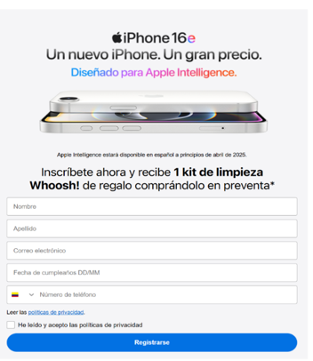
Fuente: Elaboración propia.

- Fase de preventa: Se desarrollo una estrategia que el equipo de mercadeo denomina “zanahoria”, en la cual se motiva al consumidor a adquirir un producto por medio de incentivos. Si el cliente adquiría el dispositivo en la preventa de iShop recibía gratis un protector de pantalla de la marca NCO junto con un bono redimible de cien mil pesos colombianos cuando finalizara la compra online.

Ilustración 23. Comunicación de la zanahoria preventa propuesta por la agencia.
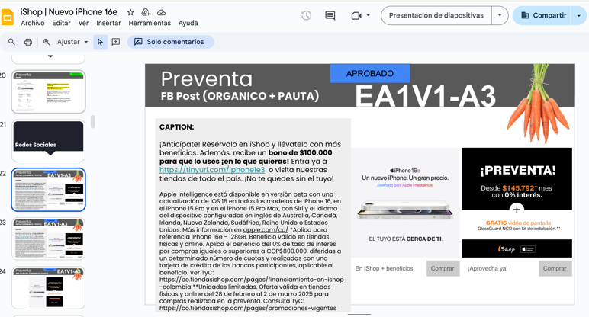
Fuente: Ppt de propuesta de artes de la agencia.

- Fase de lanzamiento: En esta fase el equipo de mercadeo aprobó una comunicación enfocada al precio del iPhone 16e, la agencia Contactica genero piezas que resaltaran las cuotas del dispositivo y la financiación de 0% de interés con los bancos aliados. También se realizaron varias Máster Class del lanzamiento para mostrarle a los compradores el funcionamiento de este celular, el practicante gestiono él envió de kits con merchandising para los asistentes a estas clases.

Ilustración 24. Banner del lanzamiento implementado en página online.
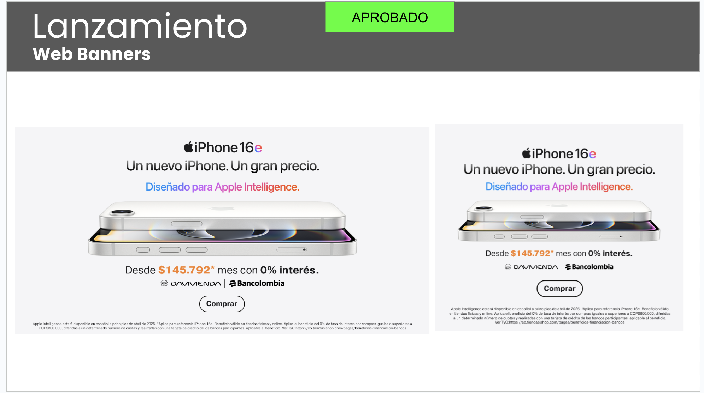
Fuente: Ppt de propuesta de artes de la agencia.

Los resultados de ventas de los productos de NPI de Apple son confidenciales, en ese caso podemos tomar como métricas de éxito que las unidades disponibles de “zanahorias” para la preventa se agotaron en 4 días y, por otro lado, se tuvo alto tráfico en las Máster Class de este dispositivo, como se puede observar en la siguiente imagen que corresponde a una clase de presentación del iPhone 16e dictada en la tienda de Unicentro Bogota.

Ilustración 25. Máster Class de iPhone 16e dictada en la tienda Unicentro.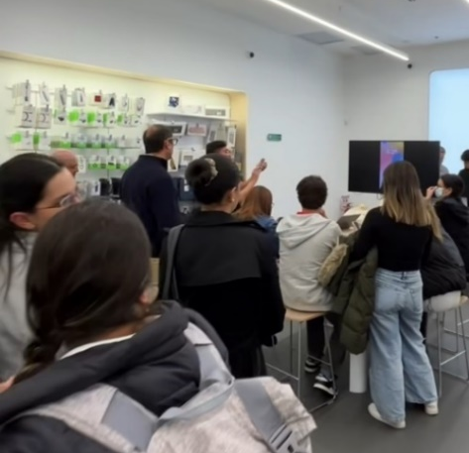
Fuente: Foto tomada por el estudiante en la tienda Unicentro.

Además del lanzamiento del iPhone 16e, la estudiante participó en los lanzamientos del iPad Air M3 y del MacBook Air con chip M4. A diferencia de la introducción en el mercado del iPhone 16e, que se desarrolló bajo un esquema estratégico de tres fases: expectativa, preventa y lanzamiento, el equipo de mercado enfocó únicamente en la fase de lanzamiento del iPad y la Mac, dado que no tienen el mismo impacto que introducir un nuevo modelo de celular. A continuación, se presenta una tabla que detalla cada una de las fases y el rol de la estudiante en cada producto.

Tabla 4. Resumen de ejecución de la estudiante en actividades de lanzamiento
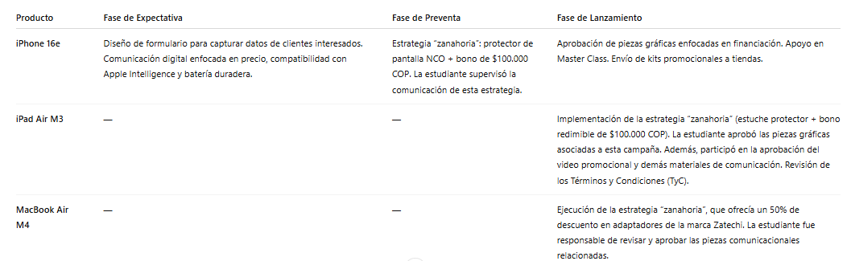
Fuente: elaboración propia.

Estos nuevos productos compartían una característica fundamental que los hacía parte de un mismo ecosistema de innovación: su compatibilidad con Apple Intelligence, la nueva tecnología de inteligencia artificial de Apple. Dado que uno de los objetivos globales de la marca era introducir Apple Inteligencie en nuevas categorías de productos, como las tabletas y los computadores. En las dos siguientes imágenes podemos observar la comunicación revisada y aprobada por la estudiante para el lanzamiento del iPad Air M3 y la Mac Book con chip M4.

Ilustración 26. Reel de lanzamiento con zanahoria para iPad Air M3. 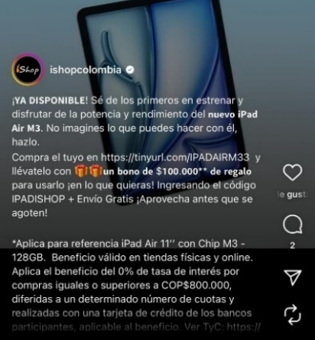
Fuente: Instagram de iShop Colombia

Ilustración 27. Reel de lanzamiento con zanahoria para Mac Book M4.
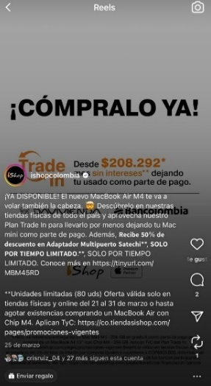
Fuente: Instagram de iShop Colombia

Alineación de estrategias creativas con la agencia de publicidad
iShop al ser una empresa de tipo Retail se rige bajo el calendario que le proporciona Apple (ilustración 5) y las fechas especiales ya establecidas en el mercado como carnavales, días festivos, entre otros. Para alinear la comunicación de marca con la agencia de publicidad Contactica, la cual maneja las cuentas de redes sociales de iShop Colombia, la estudiante realizó un calendario comercial de las fechas de festividades con alto volumen de ventas durante su periodo de prácticas, en las principales ciudades donde la marca tiene presencia.
Como se observa en la Ilustración 26, este calendario abarca las principales fechas comerciales desde enero hasta mayo del año 2025. Según la división por trimestres establecida por Apple, los meses de enero, febrero y marzo corresponden al segundo trimestre (Q2), mientras que abril y mayo forman parte del tercer trimestre (Q3) del mismo año fiscal 2025.

Ilustración 28. Envió de calendario comercial a agencia de publicidad Contactica.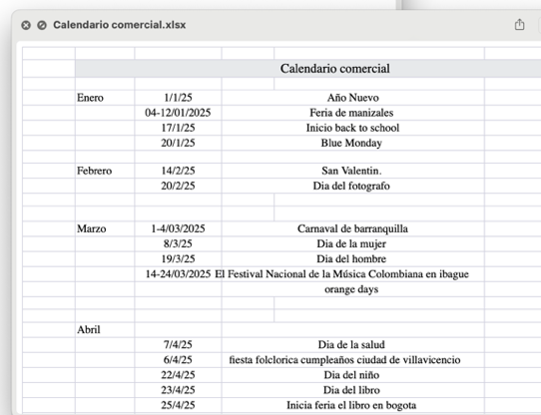
Fuente: Elaboración propia.
La agencia Contactica envía quincenalmente al equipo de mercadeo una parrilla con la propuesta de piezas graficas, copys y captions de los pilares de la marca: promociones, fechas especiales, comercial, servicio técnico, branding, corporativo y Trade in. La estudiante hizo parte de la revisión, aprobación y posterior envío de las piezas a los coordinadores de tienda para garantizar la publicación en las redes sociales de los centros comerciales y asegurar la comunicación efectiva de las promociones; en la ilustración 27 se puede ver un ejemplo de un correo que la practicante envió a los coordinadores con estas piezas.

Ilustración 29. Envió de piezas promocionales a centros comerciales.
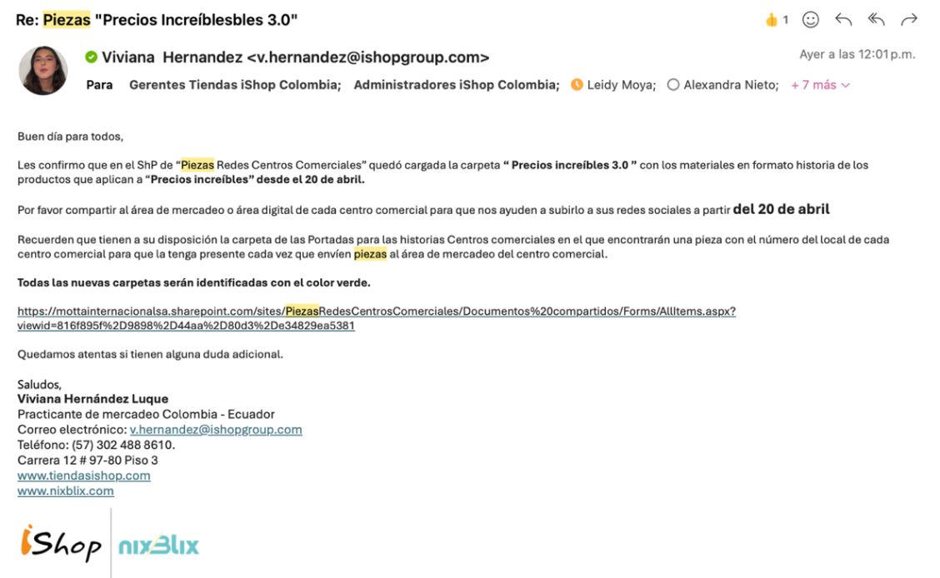
Fuente: Correo corporativo de la estudiante.

Las piezas revisadas y aprobadas por la estudiante corresponden a la parrilla con los pilares de marca anteriormente mencionados. En la Ilustración 28, se presenta un ejemplo de esta revisión de parrilla realizada por la practicante y la coordinadora de mercado en el pilar comercial de la temporalidad Madres.

En cuanto al componente promocional (Orange Days, Black Friday, Navidad, Back to School y Madres), en varias ocasiones el área de ventas solicitó detener la comunicación de las promociones debido al cumplimiento anticipado del inventario disponible. Este comportamiento refleja una gestión eficiente por parte del equipo de mercadeo, cuya oportuna y efectiva comunicación generó una alta respuesta de compra por parte de los clientes. Esta solicitud de apagado se ve más a detalle en la ilustración 27, en donde un representante de del área de ventas solicita el apagar varios consecutivos (promociones) por el cumplimiento en su distribución.

Ilustración 30. Revisión de parrilla Madres.
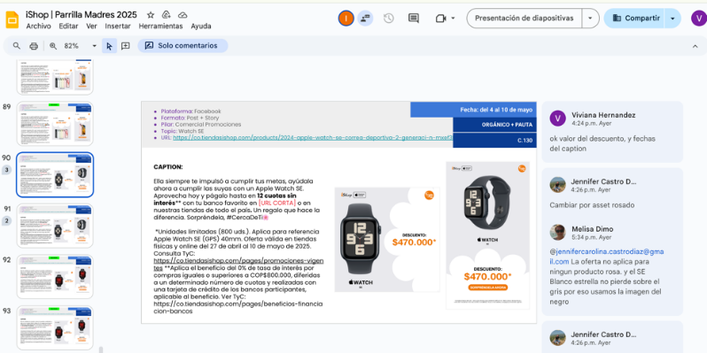
Fuente: Parrilla comercial proporcionada por la agencia de publicidad Contactica.

Ilustración 31. Solicitud de apagado de promociones del área de ventas.
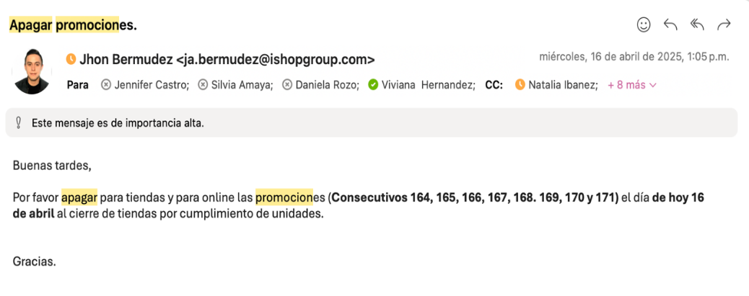
Fuente: Correo corporativo de la estudiante.

Por el lado de las marcas Nixbix y iShop Ecuador la generación de piezas se hace por medio de un comunity mánager en la plataforma Trello, que es una plataforma donde la asistente de mercadeo programa los contenidos promocionales del área de ventas. Al igual que en operaciones de iShop Colombia, la estudiante tiene el rol de revisar, aprobar y enviar las piezas a los centros comerciales en Ecuador y Bogotá en el caso de Nixblix.

Ilustración 32. Plataforma Trello, Ecuador.
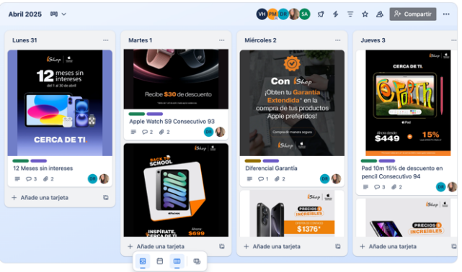
Fuente: Trello comunity mánager ecuador.

Términos y condiciones (tyc) de página web.
Como se mencionaba en el ítem anterior Apple maneja una temporalidad comercial muy agresiva, el área de mercadeo siempre mantenía promociones al aire. Debido a que el mercado colombiano es “un mercado muy vivo” como se dice coloquialmente, antes del periodo de prácticas de la estudiante, se habían registrado dos casos de publicidad engañosa ante la Superintendencia de industria y comercio (SIC) a razón de que la comunicación de piezas en redes no estaba sustentada por términos y condiciones claros en la página web de la marca.

La estudiante estuvo en dos reuniones junto al equipo legal de iShop para modificar los tyc de acuerdo con las recomendaciones de la SIC, esté propuso a los directivos agrupar los tyc por categoría de producto para organizar la página web y a su vez darle mayor claridad al consumidor. Para ello la practicante trabajo de la mano del departamento de desarrollo web.

Como resultado de esta implementación, tenemos que durante el periodo de prácticas de la estudiante se pasó de tener dos notificaciones en la SIC por posible comunicación a no tener ninguna notificación.

Ilustración 33. Modificación de términos y condiciones en la landing de Shopify.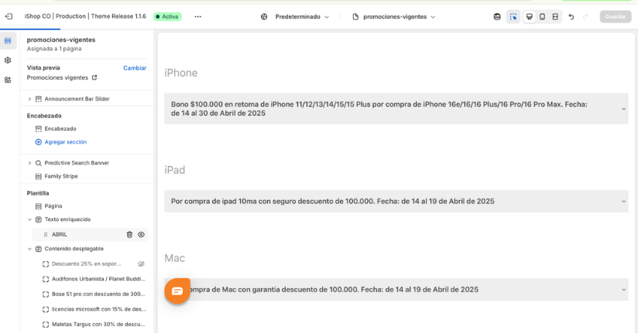
Fuente: Shopify de iShop Colombia.

Por el lado de Ecuador, el mercado no cuenta con tantas regulaciones legales como si lo hace Colombia, entonces la estudiante de prácticas solo tuvo que elaborar un template de términos y condiciones generales para la operación de la empresa y no unos específicos para cada promoción. Nixblix, como es una marca que no cuenta con tanto volumen en promociones, la categorización de productos no es viable, la estudiante tampoco recibió quejas de términos y condiciones de ambas marcas.

LOGROS
La práctica fue muchísimo más enriquecedora de lo esperado, dado que, la estudiante tuvo que enfrentarse a grandes retos, que iban más allá de su experiencia y habilidades, dentro de los logros destacados de la practicante tenemos que:
- Fortaleció sus habilidades para recopilar, categorizar y analizar un gran volumen de datos de diversas fuentes, organizándolas en informes de calidad que usaban los gerentes y coordinadores para la toma de decisiones.
- Adquirió experiencia en la gestión de proyectos de mercadeo, incluyendo la planificación y ejecución de campañas promocionales, la coordinación de la producción de merchandising y la gestión de presupuestos.
- Desarrollo habilidades de negociación con varios tipos de proveedores de Colombia y Ecuador. Además, mejoró sus habilidades de comunicación al colaborar con equipos internos, agencias de publicidad y coordinadores de tienda, demostrando su capacidad para transmitir información de manera clara y efectiva.
- Amplio su conocimiento en la estrategia de marca y producto al participar en la estructuración de la marca Nixblix y al apoyar el lanzamiento de nuevos productos Apple.
- La estudiante demostró la capacidad de adaptarse a diferentes contextos y desafíos, como la gestión de proyectos internacionales en Ecuador y la respuesta necesidades promocionales especificas en Back to School.
- Fortaleció sus habilidades de trabajo en equipo al colaborar con diferentes áreas y equipos de la compañía, y su capacidad de liderazgo al coordinar proyectos y producciones con proveedores.
- Desarrollo de una sólida red de networking con conexiones valiosas de proveedores, agencias de publicidad y agencias de influencers."

CONCLUSIONES
La practica en iShop proporciono a la estudiante de prácticas del programa de mercadeo una valiosa oportunidad para desarrollar una amplia gama de habilidades profesionales en mercadeo, incluyendo análisis de datos, gestión de proyectos, negociación, comunicación asertiva, adaptabilidad y liderazgo. Estas habilidades adquiridas junto al conocimiento recibido por parte de la institución universitaria tienen como resultado que la practicante sea una profesional más completa y preparada para enfrentar los desafíos del campo laboral.
Esta práctica represento para la estudiante una etapa fundamental en su desarrollo como persona, superando ampliamente las expectativas iniciales. Si bien la dinámica de trabajo de la empresa implico enfrentarse a desafíos inesperados, ese entorno operativo complejo y estimulante se convirtió en una oportunidad de crecimiento personal.

Para finalizar iShop es una empresa excepcional para un practicante de mercadeo, el ritmo de trabajo y exigencia de resultados son altos, gracias a esto el estudiante termino su práctica mucho más segura de su potencial y sus capacidades. La proactividad y el compromiso demostrado durante el periodo de practica fueron reconocidos y valorados por el equipo de mercadeo, lo cual se materializo en felicitaciones.

REFERENCIAS BIBLIOGRAFICAS
Arias, D. (2023). Tendencias del consumidor que marcarán el mercado en 2023. https://www.valoraanalitik.com/tendencias-del-consumidor-que-marcaran-el-mercado-en-2023/.

Asociación Nacional de Empresarios de Colombia (ANDI). (2022, 15 de septiembre). https://www.andi.com.co/Home/Noticia/17332-alto-nivel-de-incertidumbre-por-la-refo

Cámara de Comercio de Bogotá. (2023). Análisis de las tasas arancelarias en el sector tecnológico en Colombia. https://www.ccb.org.co/publicaciones/analisis-tasas-arancelarias-sector-tecnologico-2023

Centro Nacional de Producción más Limpia. (2022). Reporte de economía circular en tecnología. http://www.scielo.org.co/scielo.php?script=sci_arttext&pid=

Chevalier, J. A., & Mayzlin, D. (2006). The effect of word of mouth on sales: Online book reviews. Journal of Marketing Research, 43(3), 345–354. https://journals.sagepub.com/doi/10.1509/jmkr.43.3.345

Cialdini, R. B. (2009). Influence: Science and practice (5th ed.). Pearson. https://archive.org/details/influencescience0000cial_k6u1

Counterpoint Research. (2023). Mercado de teléfonos inteligentes reacondicionados en Colombia. https://www.businesswire.com/news/home/20200130005511/es/

Departamento Administrativo Nacional de Estadística (DANE). (2023). Informalidad laboral en Colombia. Recuperado de https://www.dane.gov.co/files/operaciones/GEIH/bol-GEIHEISS-oct-dic2023.pdf

El Espectador. (2024). Empleados de iShop Colombia cuentan con certificación Apple Sales Training. https://www.elespectador.com/economia/empleados-ishop-certificacion-apple-2024
El Tiempo. (2023). iShop se enfrenta a competidores del comercio online. https://www.eltiempo.com

EMIS. (2024). iShop Colombia S.A.S. Informe de desempeño económico. https://www.emis.com/php/company-profile/CO/I_Shop_Colombia_Sas_es_3268119.html

Hootsuite & We Are Social. (2023). Informe digital de Colombia. https://www.hootsuite.com/resources/digital-trends
IDC Latin America. (2023). Tendencias tecnológicas en América Latina. https://www.credenceresearch.com/report/latin-america-internet-data-center-idc-market?utm_

iShop Colombia. (2025). iShop Colombia | Apple Premium Partner – iPhone, Mac y Más. https://co.tiendasishop.com/
Keller, K. L. (2013). Strategic brand management (4th ed.). Pearson Education.https://books.google.com/books/about/Strategic_Brand_Management.html?id=g8haMAEACAAJ

La República. (2023). Crecimiento del mercado tecnológico en Colombia. https://www.larepublica.co/especiales/el-poder-del-software-transformando-industrias/el-sector-digital-en-colombia-crecio-25-7-el-ano-pasado-3964260

La República. (2023). En iShop (Apple Premium Reseller) vendemos alrededor de 100.000 celulares al año. Recuperado de https://www.larepublica.co/empresas/en-ishop-apple-premium-reseller-vendemos-alrededor-de-100-000-celulares-al-ano-3466395

Ministerio de Ambiente. (2023). Informe de sostenibilidad sectorial. https://www.minambiente.gov.co/wp-content/uploads/2023/12/informe-de-sostenibilidad-2023-sobre-el-cumplimiento-de-la-sentencia-ventanilla-minera-vf-1-1.pdf

Ministerio de Tecnologías de la Información y las Comunicaciones (MinTIC). (2023). Boletín trimestral de las TIC. https://www.mintic.gov.co/portal/inicio/Sala-de-Prensa/Boletines/
Noti-America. (2023, 11 de septiembre). Con su nueva tienda Apple Premium Partner, iShop celebra su 14º aniversario en Colombia. https://canicaradio.com/con-su-nueva-tienda-apple-premium-partner-ishop-celebra-su-14o-aniversario-en-colombia/

Portafolio. (2023, 20 septiembre). iShop: ventas en línea de Apple serán 2,5 veces más que en 2019. https://www.portafolio.co/negocios/empresas/ishop-ventas-en-linea-de-apple-seran-2-5-veces-mas-que-en-2019-571848

Portafolio. (2024). El impacto de los accesorios originales en las ventas de iShop. https://www.portafolio.co/noticias-economicas/ishop?utm_source,

Revista P&M. (2023). DHL: operador logístico principal de iShop Colombia. https://www.revistapym.com.co

Semana. (2023). El desempeño de iShop en Colombia: Facturación y expansión digital. https://www.semana.com/economia/empresas/articulo/apple-una-marca-que-crece-en-colombia-pese-a-sus-altos-precios-este-es-su-mayor-distribuidor-en-el-pais/202300/

Superintendencia de Industria y Comercio (SIC). (2023). Impacto del tipo de cambio en la comercialización de productos importados en Colombia. https://www.sic.gov.co/normatividad

